Πάτρα 13-10-2014
Αρ. πρωτ: 25
ΠΡΟΣ:
1. Ένωση Συλλόγων Γονέων & Κηδεμόνων Δήμου Πατρέων
2. Δ/ντη 52ου Δημοτικού Σχολείου, κ. Παπανικολάου

ΘΕΜΑ: Ανασυγκρότηση του Διοικητικού Συμβουλίου του Συλλόγου Γονέων και Κηδεμόνων 52ου Δημοτικού Σχολείο Πατρών

Κατά την συνεδρίαση της 13-10-2014 του Διοικητικού Συμβουλίου του Συλλόγου Γονέων και Κηδεμόνων 52ου Δημοτικού Σχολείου Πατρών, λόγω της αυτοδίκαιης αποχώρησης της Γεν. Γραμματέως κ. Γ. Βαρβαρέσου, Αποφασίστηκε η ανασυγκρότηση του Συμβουλίου ως εξής:
Νικόλαος Δεπούντης, Πρόεδρος
Γιαννοπολίτη-Νταλάπα Χριστίνα, Γεν. Γραμματέας
Τίτος Ιωάννης, Αντιπρόεδρος
Κατσαΐτη Γεωργία, Ταμίας
Κούλη-Κωνσταντάρα Αλεξάνδρα, Μέλος
Χαρμπίλας Χρήστος, Μέλος
Λειβαδά Χαρά, Μέλος
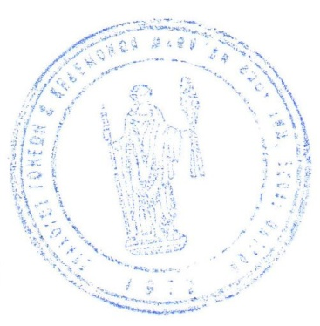
ΑΚΡΙΒΕΣ ΑΝΤΙΓΡΑΦΟ
Ο Πρόεδρος Η Γεν. Γραμματέας

Ν. Δεπούντης Χ. Γιαννοπολίτη

